TIPO DE INFORME PARCIAL

DATOS GENERALES (Diligenciar este espacio únicamente cuando el informe es Parcial)
PERÍODO A QUE CORRESPONDE EL INFORME | 01/01/2026 A 31/01/2026
AVANCE | FÍSICO Indicar el valor porcentual (%) en tiempo acumulado frente al tiempo | PRESUPUESTAL Indicar el valor porcentual (%) acumulado frente al valor total del contrato.
% DE AVANCE PROGRAMADO
% DE AVANCE REAL

DATOS DEL SUPERVISOR
NOMBRE DEL SUPERVISOR | JOHN JAIRO RODRIGUEZ DUARTE
DEPENDENCIA | CTP - IMPOSICION

DATOS DEL CONTRATO
NÚMERO DE CONTRATO | 22500046
FECHA DE SUSCRIPCIÓN DEL CONTRATO | 03/12/2025
FECHA DE LEGALIZACIÓN Y PERFECCIONAMIENTO | 03/12/2025
CONTRATISTA
  ECO 3 COLOMBIA S.A.S
CÉDULA DE CIUDADANÍA O NIT
  901520578
OBJETO DEL CONTRATO
  SUMINISTRO DE PLANCHAS ECOLÓGICAS CON REVELADO ECOLÓGICO EN PROCESADORA O REVELADAS EN IMPRESIÓN, DE DIFERENTES MEDIDAS Y CALIBRES.
VALOR | $ 700.000.000
PLAZO DE EJECUCIÓN | 12 Meses
PLAZO DE ENTREGA | 3 Días Hábiles
FECHA DE INICIO DEL CONTRATO | 03/12/2025
FECHA DE TERMINACIÓN DEL CONTRATO | 03/12/2026
ADICIONES*
PRORROGAS*
MODIFICACIÓNES
SUSPENSIONES
* En caso de adición o prórroga, indicar el número de la misma con el tiempo prorrogado o valor adicionado según se trate y la fecha de suscripción del documento.

SEGUIMIENTO CONTRACTUAL
- CUMPLIMIENTO DEL OBJETO: (Indicar conforme a las obligaciones pactadas en el contrato, el cumplimiento y desempeño del contratista respecto de la ejecución de las mismas, explicando de forma detallada los elementos recibidos, servicios prestados, etc., junto con los soportes pertinentes)
Se recibe a entera satisfaccion con las ultimas actualizaciones de Prinergy y preps funcionando correctamente

- OBSERVACIONES: (Señalar las observaciones a que haya lugar respecto del desarrollo del objeto contractual, estableciendo si éste se está ejecutando o se ejecutó a satisfacción, así como reportar cualquier inconsistencia en la ejecución, cumplidos, pagos, documentos de remisión, etc.)
Este contrato se realizo un pago unico con soporte hasta el 31 de Julio del 2023

- INFORMACIÓN TÉCNICA RELEVANTE (Si aplica): (Indicar de manera clara las características técnicas que se supervisaron y verificaron respecto del objeto contractual, en caso tal que en razón del servicio, bien u obra a desarrollar, se requiriera satisfacer el cumplimiento de normas especiales o condiciones técnicas propias de su naturaleza)

- SOPORTES DEL INFORME
A la fecha se adjuntan a la plataforma SECOP II factura,cumplido a satisfacción y soporte de instalación

BALANCE FINANCIERO
Concepto | Valor
Valor Inicial del Contrato | $ 700.000.000
Valor Adicionado
Valor Total del Contrato | $ 700.000.000
Valor Recibido por el Contratista | $ 35.818.941
Valor Ejecutado por la Imprenta a Favor del Contratista | $ 204.453.579
Saldo por Ejecutar | $ 495.546.421

FECHA DE ELABORACIÓN: 31/01/2026

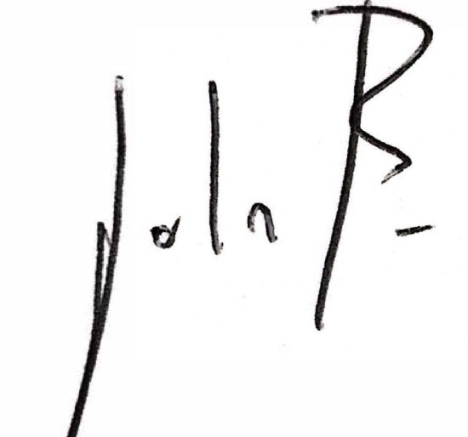
________________________
FIRMA DEL SUPERVISOR

